Istoria lui Vlad Tepes ramane invaluita de mister si legenda, iar adevarul este ca nimeni nu stie unde se termina legenda pentru a lasa loc istoriei.
Dracula si Transilvania, taramul care adaposteste misteriosul castel plin cu fantome si vampiri undeva in mijlocul padurilor intunecoase, a devenit subiectul a peste 750 de filme, documentare sau nuvele inspirate fiind de romanul scriitorului irlandez.
Exista multe legende: una spune ca transformarea lui Vlad Tepes in Contele Dracula insetat de sange se datoreaza faptului ca, potrivit obiceiului in acea vreme, invingatorul unei lupte isi potolea setea band sangele celor invinsi.
Sa fie oare acesta adevarul despre Dracula? Legenda sau istorie.

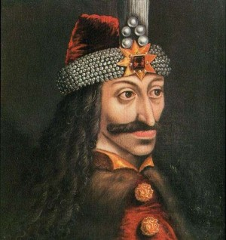
CONTACT:
COMUNA MELINESTI, NR. 208, TEL/FAX: 0251440004,
e-mail : smiletour45@yahoo.ro,
website: www.smiletoursrl/weebly.com
250 lei
250 lei

ZIUA 1
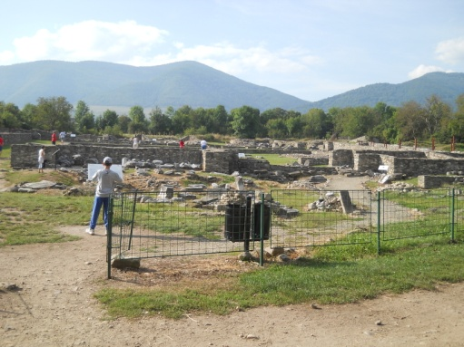
Sarmizegetusa Regia (= cea regească), situată în satul Grădiștea Muncelului, județul Hunedoara, a fost capitala Daciei preromane, a fost inclusă pe lista patrimoniului cultural mondial UNESCO
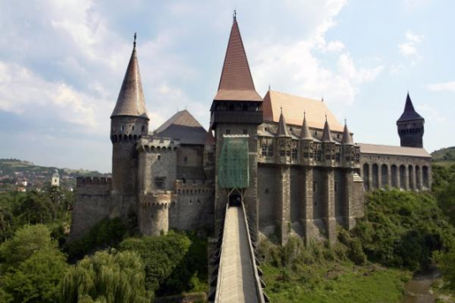
Vlad Tepes s-a nascut in orasul Sighisoara, in Transilvania in 1431, fiind mai tarziu domnitor al Valahiei

ZIUA a II a
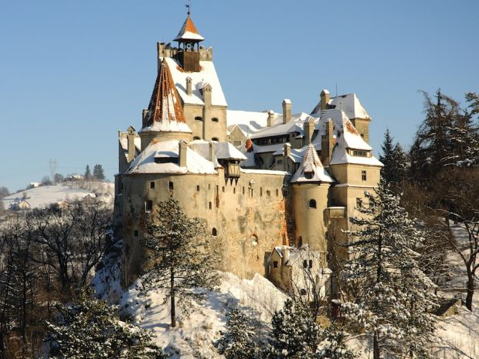
Castelul Bran a fost initial o fortareata construita de Ordinul Cavalerilor Teutoni in anul 1212. Cunoscut la inceput sub numele de Dietrichstein, a fost cucerit de sasi spre sfarsitul secolului al XIII-lea, pentru a proteja orasul Brasov, un important centru comercial. Vlad Tepes a folosit Castelul Bran ca punct de plecare pentru incursiunile sale in Transilvania.
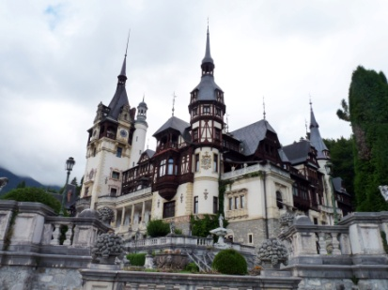
Castelul Peleș din Sinaia, reședința de vară a regilor României, a fost construit la dorința regelui Carol I al României (1866 - 1914), după planurile arhitecților Johannes Schultz, Carol Benesch^{[1]} și Karel Liman.
PENSIUNEA ANDO – BRAN
www.booking.com/hotel/ro/pensiunea-ando-bran.en-gb.html
Bătălia de lângă Târgovişte (16/17 iunie 1462), denumită şi „Atacul de noapte”. Cea mai importantă confruntare între domnul Ţării Româneşti, Vlad Ţepeş (1456 – 1462) şi sultanul Mehmed II (1444 – 1446, 1451 – 1481), la sfârşitul campaniei de pedepsire a domnului muntean, desfăşurată în vara anului 1462.
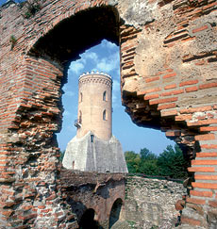
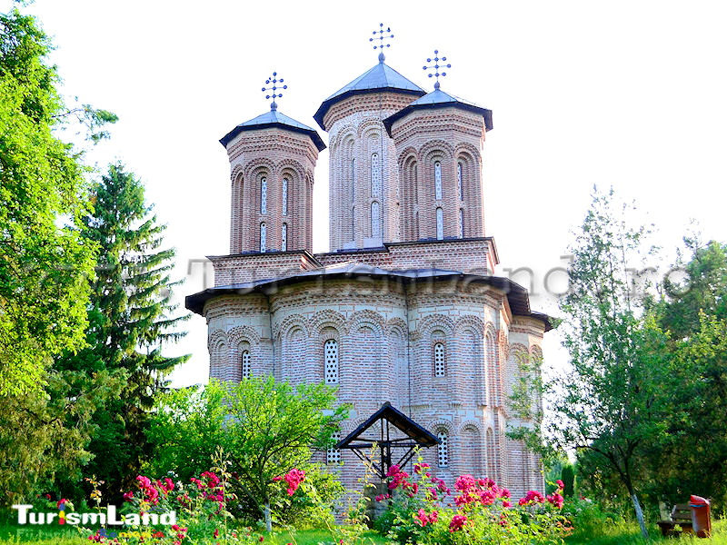
In jurul asezamantului monahal de pe insula Snagov, in jurul anului 1485, domnitorul Vlad Tepes dispune construirea unui zid de aparare, a unui pod, a unei inchisori pentru tradatori si talhari si a unui tunel pe sub apa

